TYDZIEŃ 25.05-29.05.20 „Sole-otrzymywanie, właściwości oraz zastosowanie” KLASA 1BP

1.Przed nami kolejna lekcja z chemii. Na podstawie linku poniżej dowiemy się jak otrzymuje się sole, jakie są właściwości i zastosowanie
https://epodreczniki.pl/a/sole---podsumowanie/DgIee1PUa
2.Właściwości (przepisz do zeszytu)
SOLE-to najczęściej ciała stałe o budowie krystalicznej, mające różne barwy
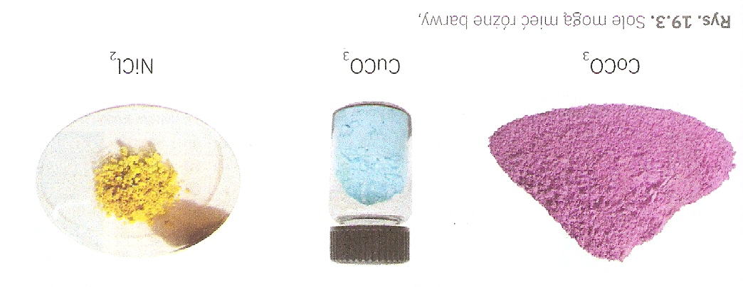
3.Na podstawie filmu przedstaw zastosowania następujących soli: węglanów, siarczanów(VI), azotanów(V) i fosforanów(V)- wybierz dwa przykłady i opisz je w zeszycie.

Proszę zadania przesłać na maila justi875@wp.pl

